附件3
交 通 路 线

1.地铁10号线十里河E口出，沿东三环辅路往北440米左右。
2.地铁首都机场出发：地铁机场线至三元桥，换乘10号线至十里河；或乘机场大巴方庄线至十里河下。
3．地铁北京站出发：乘坐2号线至建国门，换乘1号线至国贸，换乘10号线至十里河。
4.地铁北京南站出发：乘坐14号线至十里河。
5.北京西站出发：乘坐7号线至九龙山，换乘14号线至十里河。
6.南苑机场：乘坐机场大巴至大红门，车行反向行走200米至地铁大红门站，乘坐10号线至十里河。
酒店具体位置图见下页。

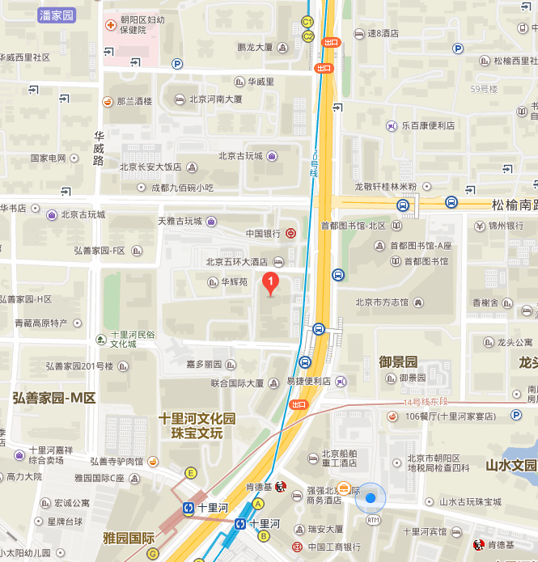
北京京瑞酒店
酒店位置图

